Информационный школьный вестник
«Мы – вместе»
Выпуск № 5– январь, 2022

«По следам
новогодних праздников»
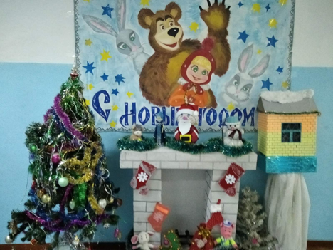

Выпуск подготовили:
Бушуева Екатерина, Тегенцева Е.К.
Фото: Санникова Александра, Камаева И.Л.
Благодарим за предоставленные материалы: Камаеву И.Л.,
Минееву И.А., Бутовскую Н.К.
Редактор: Тегенцева Е.К

Дети блокады
Каждый год в школе проходят часы мужества, посвященные Дню снятия блокады Ленинграда – 27 января. И в этом году такие встречи начались почти сразу после зимних каникул. В школьной библиотеке шести- и семиклассники вспоминали страшные дни блокады. 900 дней и ночей боролись ленинградцы за жизнь, за свободу против фашистских захватчиков. Участь блокады разделили со взрослыми и дети: голод, холод, бомбежки и смерть. Подростки с 12 лет становились к станкам на заводах, чтобы помогать старикам и женщинам ремонтировать танки и пушки, выпускать снаряды и бомбы. Дети дежурили на крышах во время бомбежек. Ребята помладше собирали бутылки, помогали в госпиталях, шили кисеты, копали и садили огороды… И это, несмотря на голод, когда за весь день из еды был только маленький кусочек блокадного хлеба, когда сил не было поднять голову от подушки, когда темнело в глазах, когда каждое движение отнимало силы…
Об этом и многом другом узнали современные дети на библиотечных часах мужества. Ребята слушали внимательно, рассматривали слайды и, казалось, равнодушных к событиям блокады Ленинграда не было.
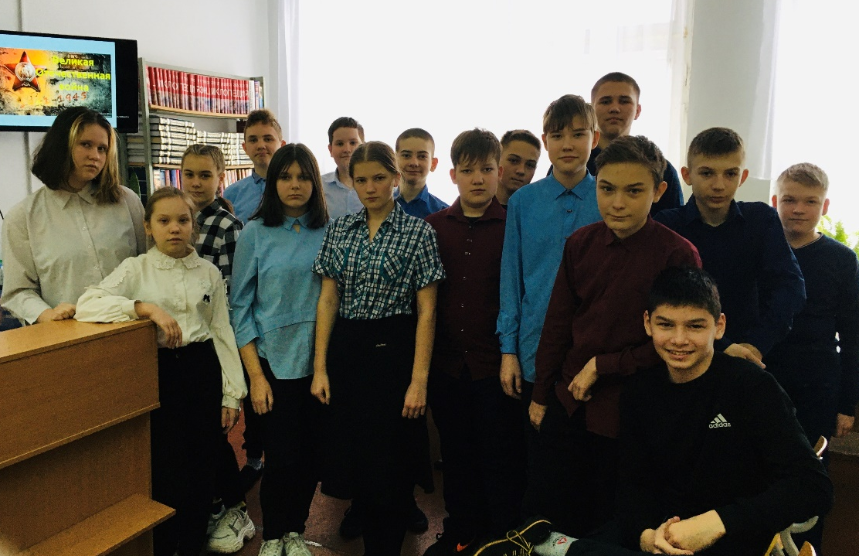
И. А. Минеева

По следам новогодних праздников

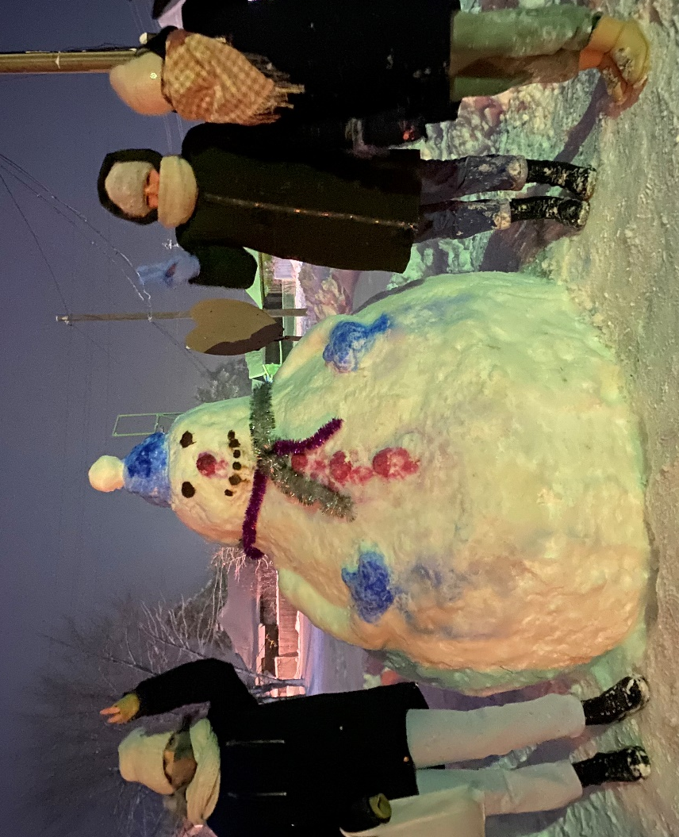
Традиционно к Новому году в городах, площади и парки украшают ледяными, снежными скульптурами, которые создают праздничное настроение и погружают в волшебный сказочный мир. Вот и мы, ребята 11 «а» класса, решили тоже сделать снежную фигуру снеговика, на нашей клумбе, в центре посёлка, чтобы жители чувствовали новогоднюю атмосферу. Кто-то расчищал участок от снега, кто-то помогал лепить основу, кто-то носил воду, чтобы потом мокрым снегом облепить снеговика, кто-то рисовал ему глаза, рот, разукрашивали шапку, все были заняты, и никто не стоял в стороне. И с помощью лопат, красок, снега, вода и, конечно же, нашего воображения, получился замечательный, красивый, прочный снеговик!
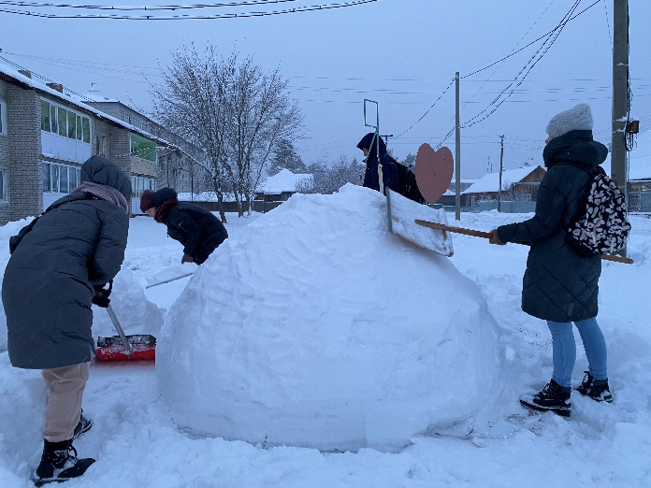
Бушуева Екатерина

А вот как все начиналось…

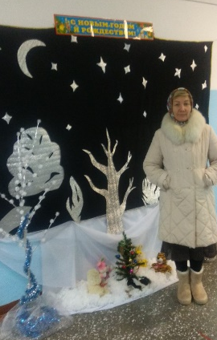
Перед Новым годом все школьное сообщество украшало свои классные кабинеты и коридоры школы. 8-е классы оформили окна в вестибюле 1 этажа, 11 класс по традиции наряжал ёлку в актовом зале, а 10 класс украшал сцену в актовом зале. Новогодние экспозиции были оформлены на всех этажах школы.

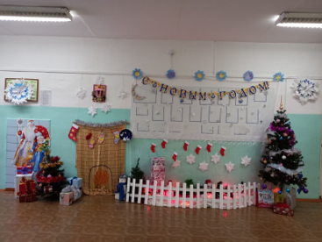
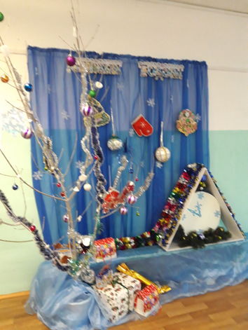

Благодаря всем неравнодушным педагогам и их воспитанникам, школа выглядела нарядно и празднично.

Символ года из снега

Есть у нас креативные педагоги! Посмотрите, какого символа года сделали! Ежегодно во дворе многоквартирных домов жители украшают елку, заливают горку и лепят снежные фигуры. Здесь уже были петух, мышь, собака, бык, а в этом году появился большой, яркий тигр.
И наши педагоги, живущие в этом дворе, не остались в стороне.
Зеленина Л.Д., Сергеева В.М., Хлютова Ю.З., Матвеева А.В., Кривцов В.В. вместе с инициативными жителями натаскивали снег, воду, лепили из мокрого снега фигуру огромного тигра. А потом раскрашивали, обметали выпавший снег, создавали новогоднее настроение!
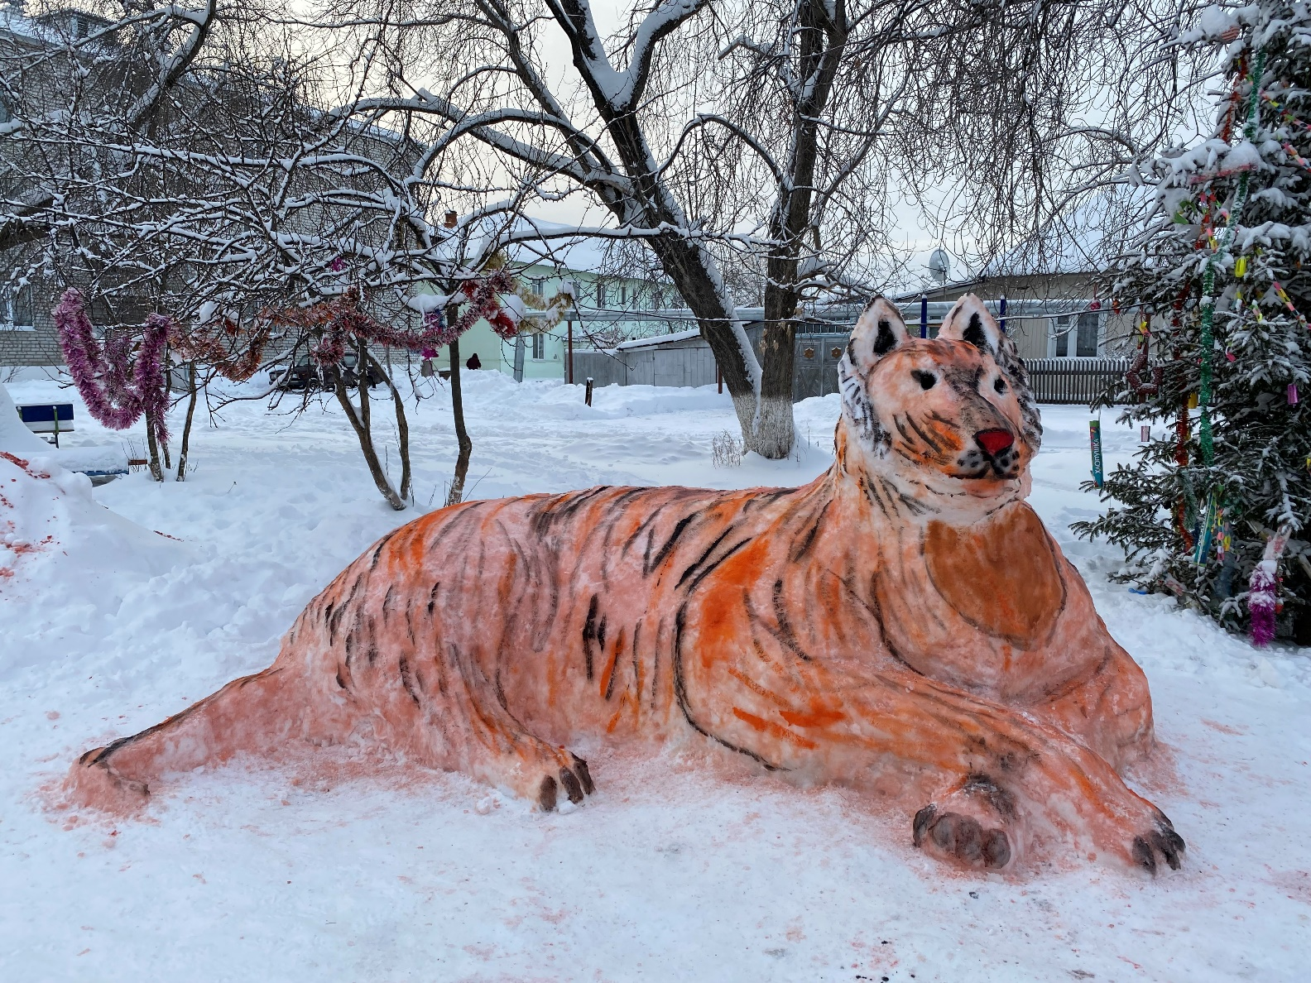
Тегенцева Е.К.

Неделя иностранного языка
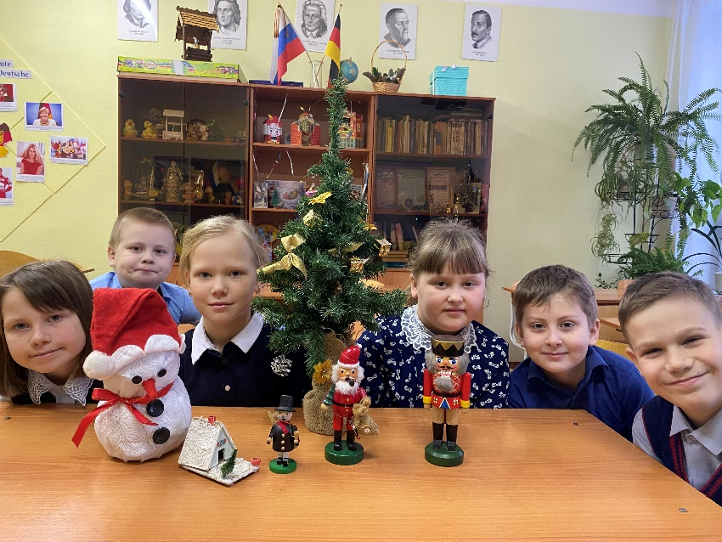
В конце декабря в школе по традиции прошла неделя иностранного языка. В ходе подготовки и проведения недели, учащиеся разучивали немецкие песенки, учили стихи немецких авторов. В среднем звене были проведены лексические игры, в результате которых ребята узнали много новой лексики по теме «Рождество». На уроках ребята использовали новую лексику для составления кроссвордов.
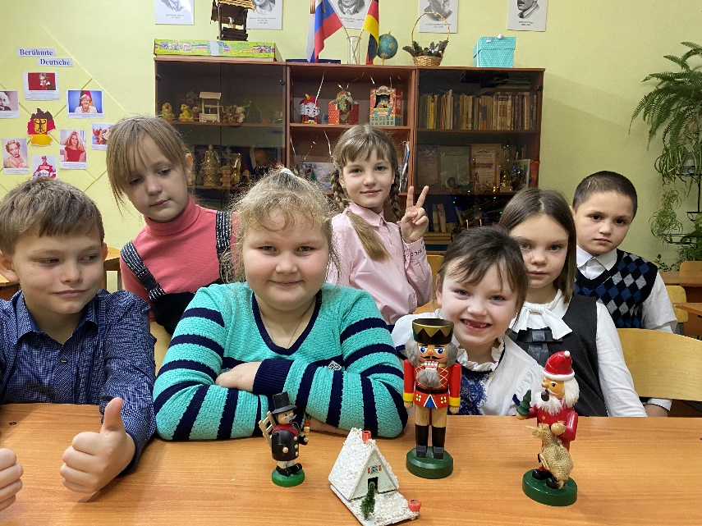
В течение недели были просмотрены познавательные видеофильмы о праздниках и обычаях Германии. В 8-9 классах прошел конкурс на лучшее творческое задание. Интересные работы представили Кружевникова С., Кайгородова А. Викторина по теме «Рождество» прошла в 7 классе. Ребята отвечали на вопросы и совершенствовали свои знания о культуре и традициях Германии. Ребята 5-х классов читали стихи и делали рисунки к ним. Второклассники многое узнали о традициях и атрибутах Католического Рождества.

Бутовская Н.К.

